СКЪПОЦЕНЕН КАМЪК

Скъпоценен камък (наричан също така бижутерски, скъпоценен камък или полускъпоценен камък) е общ термин за естествени скъпоценни камъни и фабрично произведени камъни.
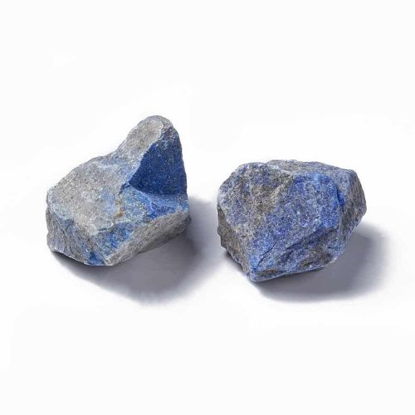

Естествените скъпоценни камъни са минерали или органични вещества, произведени от природата. Те могат да бъдат изрязани и полирани за използване като бижута или други украшения. Повечето скъпоценни камъни са твърди, издръжливи с голяма естетическа стойност, например, естествен нефрит. Към тази категория спадат и някои естествени органични материали (като перли и кехлибар).

Фабрично обработените камъни са материали, които се произвеждат изцяло или частично ръчно, за използване като бижутерски елементи и орнаменти. Нашите фабрични камъни включват синтетични скъпоценни камъни, сглобени скъпоценни камъни и имитации на камъни.

Синтетичните скъпоценни камъни са създадени от човека кристали, некристални твърди вещества или агрегати, които могат да имат химични, оптични и физически характеристики на своя естествен минерален двойник.
Копмпозитните скъпоценни камъни са направени от две или повече части от материали чрез изкуствено снаждане, които създават впечатлението за скъпоценни камъни. Компонентите могат да бъдат естествени или изкуствени материали.

Имитационните камъни са скъпоценни камъни или други материали, използвани за имитиране на вида и цвета на оригиналният камък, но не притежават нито техните химични, нито физически характеристики.

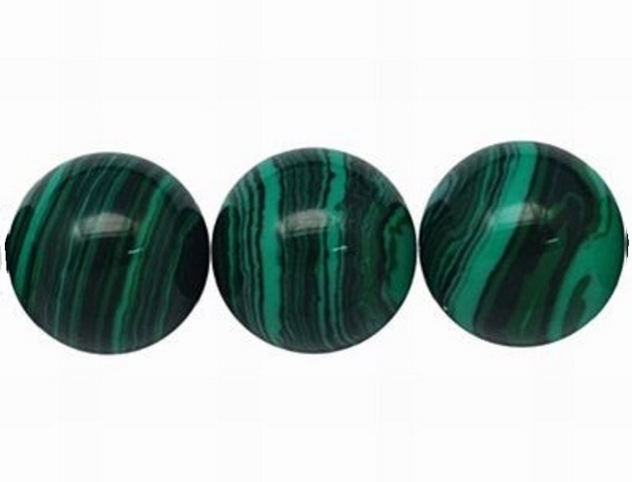
Синтетични мъниста Малахит

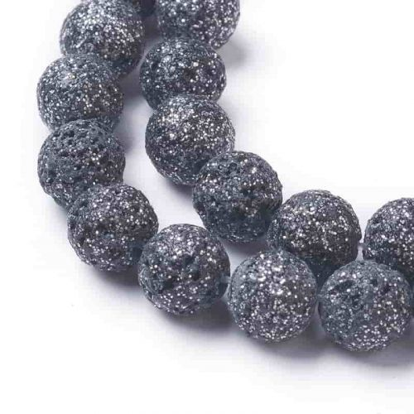
Сглобени мъниста от Вулканична лава и синтетичен Хематит
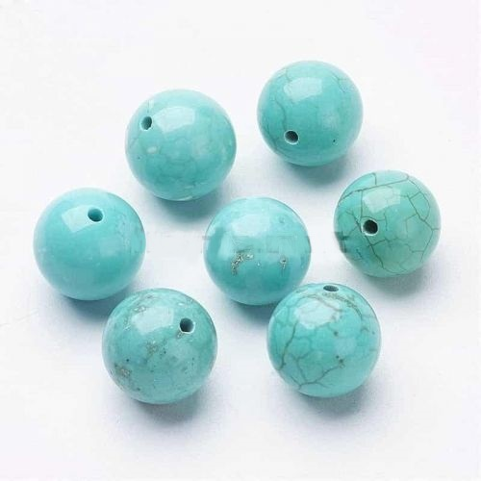
Имитация на Тюркоаз от естествен Хаулит.

ПОДОБРЯВАНЕ И ТРЕТИРАНЕ

Освен рязането и полирането, скъпоценните камъни често се третират, за да подобрят цвета, блясъка, чистотата, оптичните характеристики, издръжливостта или използваемостта на камъка. Допълнителната обработка на нашите скъпоценни камъни е озаглавена като “ Добавен цвят“, „Добавен цвят и третирани“ и „Галванизирани“.

Добавен цвят: Инфилтриране на вещества, предаващи цвят (като оцветени масла, багрила и др.) на скъпоценните камъни, чрез химически методи за подобряване или промяна на цветовата характеристика на камъните. Боядисаният нефрит обикновено се третира по този начин.

Добавен цвят и третиране: За подобряване или промяна на цвета на скъпоценните камъни се използват процесите на нагряване и добавяне на оцветители боядисване. Например Червени ахати, Черни ахати и Червено тигрово око са с добавен цвят и термично обработени.

Галванично покритие: Повърхността на скъпоценния камък е покрита с тънък електрогалваничен филм, за да се промени неговият цвят или блясък. Например, галванизирани кварцови кристали или лава мъниста.

НОМЕНКЛАТУРА НА СКЪПОЦЕННИТЕ КАМЪНИ

Имената на скъпоценните камъни са разделени на класически имена и търговски наименования.
Класическото наименование на скъпоценните камъни е минералогично, петрологично, материално и традиционно гемологично наименование на видовете скъпоценни камъни. Повечето имена на скъпоценните камъни се основават на името на минерала, като гранат, тюркоаз, лапис лазули, малахити и др.
Търговското наименование на скъпоценните камъни е име, което е широко използвано и общопризнато в търговията със скъпоценни камъни. Например Larimar е търговското наименование на рядко синьо разнообразие от силикатен минерал пектолит.

РАЗЛИЧНИ ЗАГЛАВИЯ НА ПРОДУКТИ ОТ СКЪПОЦЕНЕН КАМЪК

Пет са основните критерии за заглавия на продукти от скъпоценни камъни:
1. Ако е естествен скъпоценен камък с естествен цвят, заглавието му трябва да съдържа думата „Естествен“.
2.Ако това е естествен скъпоценен камък с третиран цвят, заглавието му трябва да съдържа думата „Естествен“ и „Добавен цвят“ или „Добавен цвят и третиран“ или „Галванизиран“.
3. Ако е синтетичен скъпоценен камък, заглавието му трябва да съдържа думата „Синтетичен“.
4. Ако е сглобен скъпоценен камък, заглавието му трябва да съдържа думата „Композитен“.
5. Ако е имитация на скъпоценен камък, заглавието му трябва да съдържа името на оригиналния материал и „ Имитация“.

РАЗМЕРИ НА МЪНИСТА

Естествените скъпоценни камъни или полускъпоценните камъни се изработват от минерали. Поради естественият си произход камъните могат да имат малки дефекти. От друга страна при рязането или полирането на скъпоцените камъни, допълнително се създават условия за неточности в размерите, особено когато са от различни партиди. Грешките в размера на всяко мънисто е нормално да варира около 0,2 мм, но не повече от 0,75 мм от описания размер. Например, кръглите мъниста с написан размер от 8 мм, в действителност може да бъде в диапазона от 7,8 мм до 8,75 мм. Всъщност от пръв поглед, мънистата с размер от 8,5 мм не се различават много от 8 милиметровите.
ВЪПРОСИ НА КЛЕНТИ

Защо цветните скъпоценни камъни от един и същи вид, които нашите клиенти получават, имат малка разлика в цвета си от снимката в страницата на продукта?

Тази разлика в цвета се основава на атомната структура на камъка. Всеки скъпоценен камък има своя уникална химична и атомна структура, дори един и същи скъпоценен камък може да се появи в много различни цветове, особено в различни партиди.

Защо скъпоценните камъни, които нашите клиенти получават на нанизи, имат малка разлика в цвета на различните мъниста?

Основната причина е, че плътността, цвета и текстурата, характерни за естествения камък, ще създават различни цветови ефекти, някои са по-тъмни, други са по-светли. Тъй като тези мъниста се правят на малки партиди и добавеният цвят може да е малко по-различен в партидите.
Ще направим всичко възможно да доставим продукти от скъпоценни камъни, които са в съответствие със снимките.
.

